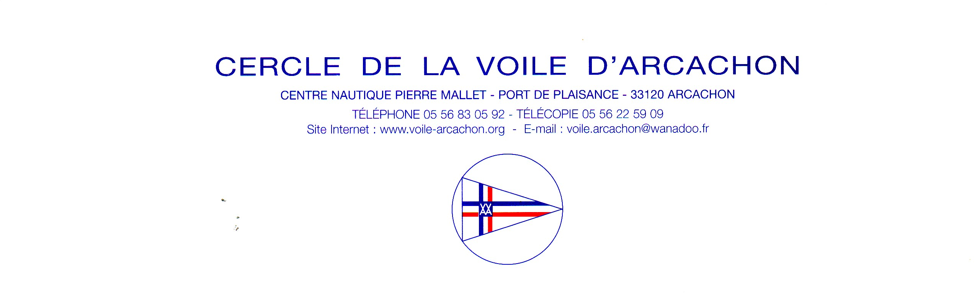
Samedi 21 avril 2012 à 11 heures

LA balade entre Bancs et Esteys
ouverte à tous les voiliers monocoques

C’est la première manche du Trophée Georges Ackeret,
- la 2° sera les 18 Heures d’Arcachon les 30 juin et 1er juillet,
- la 3° la Route de l’Huître le 28 octobre.

Le gagnant du tirage au sort des bateaux ayant participé à ces 3 régates
se verra attribuer le prix de La Dépêche du Bassin :
un week-end de rêve ou un voyage au soleil.
(tirage à l’issue de la Route de l’Huître)

* Inscription 22 euros par bateau

* A partir de 16 heures - buffet

* 16 heures 30 - remise des prix :
1 coupe par groupe + 1 bouteille de vin de Bordeaux par bateau

Venez nombreux
Remplissez la feuille d’inscription ci-jointe
et renvoyez-la au plus tôt au CVA.
Pour l’obtention de votre licence,
il est impératif de présenter un certificat médical
valable pour l’année en cours.

Merci et à bientôt.
Pour le Bureau – Le Vice-Président Premium Class- Bernard RAQUET

